MES'f KÁ ČÁST p ?
t Urad lllěstsk ' "" 8 od or sprá e c,as1 oddelení evídvy_ aJetku

180 Zenkl
encne-práv .
ova 1135 m

48 Praha 8 L 'b . (1)
- 1 en

Smlouva o uzavření budoucí smlouvy o zřízení věcného břemene

Městská část Praha 8

evid. č. MČ Praha 8: 2018/04Jll!OS,M.DEP ev.č. PREdi: ..Vlf.?!-1( 'kflf11f7}

se sídlem : Zenklova 1/35, 180 48 Praha 8 -Libeň,
IČ: 000 63 797,
DIČ: CZ00063797,
bankovní spojení : Česká spořitelna, a. s., Oblastní pobočka Praha- východ, Pobočka v Praze 8, Na Hrázi 1, 180 00 Praha 8- Libeň,

číslo účtu: zastoupená:
189026-2000881329/0800,
Starostou Městské části Praha 8
p. Romanem Petrusem ,

jako budoucí povinný z věcného břemene na straně jedné (dále i jen "budoucí povinný")

a

PREdistribuce a.s.
se sídlem: Svornosti 3199/ 19a, 150 00 Praha 5, adresa pro doručování :Na Hroudě 1492/4, 100 05 Praha 10, IČ: 27376516,
DIČ: CZ27376516,
bankovní spojení: Československá obchodní banka, a.s., Praha 5, Radlická 150, číslo účtu: 1749043/0300,
zastoupená: Ing. Josefem Krejčím, vedoucím oddělení Přípravy staveb,
zapsána v obchodním rejstříku vedeném Městským soudem v Praze, oddíl B., vložka 10158,

jako budoucí oprávněný na straně druhé (dále ijen "budoucí oprávněný")

uzavírají dnešního dne, měsíce a roku, na základě úplného konsensu o všech níže uvedených skutečnostech, v souladu s ustanovením § 1785 a násl. Občanského zákoníku (zákona č. 89/2012 Sb., ve znění pozdějších předpisů), tuto

smlouvu o uzavření budoucí smlouvy o zřízení věcného břemene:



Čl. I.

Hlavní město Praha je na základě ust. § 1 zákona ČNR č. 17211991 Sb., o přechodu některých věcí z majetku České republik y do vlastnictví obcí, ve znění pozdějších předpisů, vlastníkem pozemků parc. č. 130711, 1307/ 11, 1307/5, 1307/10, 1307/12 a 1307/17, vše v k. ú. Troja, obec Praha, zapsaných na LV č. 872 u Katastrálního úřadu pro hlavní město Prahu se sídlem v Praze (dále jen "Pozemky").

Měst ská část Praha 8 má na základě zákona č. 131/2000 Sb., o hlavním městě Praze, ve znění pozdějších předpisů, a vyhlášky Hlavního města Prahy č. 55/2000 Sb. HMP, kterou se vydává Statut hlavního města Prahy, ve znění pozdějších předpisů, svěřeny do správy výše specifikované Pozemky a vykonává k těmto nemovitostem práva a povinnosti vlastníka.

Budoucí oprávněný je držitelem licence Energetického regulačního úřadu č. 120504769, který jej opravňuje k distribuci elektřiny na území Hlavního města Prahy. Ke splnění svých povinno stí provozovatele distribuční soustavy daných zákonem č. 458/2000 Sb. v platném znění a pro zaji štění spolehlivého provozu a rozvoje elektroenergetické distribuční soustavy na Pozemcích vybuduje stavbu podzemního kabelového vedení elektrické energie v rozsahu 298 bm označenou "Praha 8- Troja, Náměstí Krakov, nové kNN, S 142908" (dále i jen "předmětná stavba), a to v rozsahu a způsobem vyznačeným v situačním nákresu , který j e nedílnou součástí této smlouvy.

Podzemní kabelové vedení bude inženýrskou sítí ve smyslu § 509 občanského zákoníku a j ako takové není součác;tí Pozemků a od svého vzniku je ve vlastnictví budoucího oprávněného.

Čl. II.

Budoucí oprávneny se zavazuje ve lhůtě 6 měsíců ode dne dokončení předmětné stavby vyzvat budoucího povinného k uzavření smlouvy o zřízení věcného břemene, jejímž předmětem bude zřízení a vymezení věcného břemene osobní služebnosti k provedení
§ 25 odst. 4 energetického zákona, nepodléh ající úpravě služebnosti inženýrské sítě
v občanském zákoníku.

Spolu s touto výzvou je budoucí oprávněný povinen předložit
- návrh smlouvy o zřízení věcného břemene ve znění uvedeném v Čl. III této smlouvy o uzavření budoucí smlouvy, do něhož bude doplněna konkrétní částka sjednané úhrad y za zřízení věcného břemene, a to ve výši hodnoty věcného břemene stanovené znaleckým posudkem, navýšené o platnou sazbu daně z přidané hodnoty, a dále specifikace příslušného
znaleckého posudku a geometrického plánu zobrazujícího věcného břemene,
- geometrický plán , v němž bude vyznačen rozsah věcného břemena, ve třech vyhotoveních
- znalecký posudek ,jím ž je stanovena hodnota příslušného věcného břemene.

Vyhotovení geometrického plánu pro vyznačení věcného břemene a znaleckého posudku na určení hodnoty věcného břemene zaji stí na své náklady budoucí oprávněný.

Budoucí oprávněný se zavazuje uzavřít před zahájením předmětn é stavby s budoucím povinným nájemní smlouvu, na základě které si na dobu provádění stavby pronajme části

Pozemků, které bud e při realizaci stavby užívat, a to za nájemné ve výši 10,- Kč/ 1 m2 užívané plochy Pozemků za každý den trvání nájmu .

V případě, že bud oucí oprávněný tuto nájemní smlouvu neuzavře, má budoucí povinný právo odstoupit od této smlouvy o uzavření budoucí smlouvy o zřízení věcného břemene.

Budoucí povinný se zavazuje uzavřít předloženou smlouvu o zřízení věcného břemene do 30 kalendářních dnů od doručení výzvy k jejímu uzavření , pokud budou ze strany budoucího oprávněného splněny všechny výše uveden é podmínky, tzn. bud e před zahájením předmětné stavby uzavřena příslu šná nájemní smlouva a nájemné sjedn ané na základě této smlouvy bude uhrazeno v plné výši v termínu splatnosti, a dále pokud bude spolu s výzvou k uzavření smlouvy o zřízení věcného břemene předložen ze strany budoucí oprávněné osoby příslušný geometrický plán a znalecký posudek.

Budoucí povinný se tímto neodvolatelně zavazuje, že k Pozemkům nezřídí ani se nezaváže zřídit žádné právo, které by bylo překážkou zřízení věcného břemene pro budoucího oprávněného dle této smlouvy budoucí.

Budoucí povinný prohlašuje, že touto smlouvou budoucí dává budoucímu oprávnenemu souhlas vlastníka Pozemků se zřízením, tj. s přípravou , realizací a umístěním stavby uvedené v Čl. I odst. 3 této smlouvy budoucí a s j ejím provozováním na části Pozemků a současně uděluje souhlas za tímto účelem se vstupem a vjezdem budoucímu oprávněnému, popř. jím pověřených třetích osob na Pozemky.

Čl. III

Smluvní strany:

Městská část Praha 8
se sídlem orgánů:
IČ: DIČ:
bankovní spojení:

číslo účtu: zastoupená:

Zenklova I /35, I 80 48 Praha 8 -Libeň,
000 63 797,
CZ00063797,
Česká spořitelna, a. s., Oblastní pob očka Praha- výc hod,
Pobo čka v Praze 8, Na Hrázi I , I 80 00 Praha 8 -Libeň,
I8902 6-200088I329/ 0800,
Roman em Petrusem, starostou Městské části Praha 8


dále j en Povinný na straně jedné

a

PREdistribuce a.s.
se sídlem: Svornosti 3I99/ I 9a, I 50 00 Praha 5, adresa pro doručování: Na Hroudě I492/4, I 00 05 Praha I O,
IČ: 273 765I6,
DIČ: CZ2 73765I6,
bankovní spoj ení: Československá obchodní banka, a.s., Praha 5, Radlická I 50, číslo účtu: I 749043/ 0300,

zastoupená: Ing. Milanem Hamplem, předsedou představen stva a
Mgr. Petrem Dražilem, místopředsedou představenstva ,
zapsána v obchodním rejstříku vedeném Městským soudem v Praze, oddíl B., vložka I OI 58,

dálejen Oprávněný na straně jedné

(společně dále téžjako "Smluvní strany" anebojednotlivě jako "Smluvní strana '') uzavřeli níže
uvedeného dne, měsíce a roku tuto:

SMLOUVU O ZŘÍZENÍ VĚCNÉHO BŘEMENE
é. VV/G33/00000IXXXXXXX (dálejen "Smlouva")

k provedení ustanovení§ 25 odst. 4 zákona č. 458/2000 Sb., energetický zákon, v p latném znění,
a§ I257 a násl. zákona č. 89/20I2 Sb., občanský zákoník

Článekl
Úvodní ustanovení

1.I. Hlavní město Praha je na základě ust. §I zákona ČNR č. 172/I99I Sb., o p řechodu některých věcí z majetku České republiky do vlastnictví obcí, ve znění pozd ějších předpisů, vlastníkem pozemků parc. č. 130711, 1307111, 130715, 1307/IO, 1307/ 12 a I307117 vše v k. ú. Troja, obec Praha, zapsaných na LV č. 872 u Katastrálního úřadu pro hlavní město Prahu se sídlem v Praze (dálejen "Pozemky").

1.2. Oprávněný je provozovatelem distribuční soustavy (dále jen "PDS ") v elektroenergetice na území vymezeném licencí Energetického regulačního úřadu é. I20504769. Distribuční soustava je provozována ve veřejném zájmu. PDS má povinnost zajišt'ovat spolehlivé provozování, obnovu a rozvoj distribuční soustavy na území vymezeném licencí, přičemž zřízení tohoto věcného břemene je ze strany Oprávněnéhojedním ze zákonem daných př edpokladůpro plnění tétopovinnosti .

I .3. Povinný prohlašuje, že ve smyslu ustanovení zákona č. 172/ I99I Sb. ve znění pozdějších předpisů , zákona č.I3112000 Sb. a Statutu hl. m. Prahy v oblasti majetku, je MČ Praha 8 oprávněna nakládat s pozemky parc. č. 1307/ I , 1307/ 11, 1307/5, 1307/IO, 1307/ I2 a I307/ 17 vše v k.ú. Troja, obec Praha, tak jak je zapsáno na listu vlastnictví č. 872 pro k. ú. Troja, obec Praha, u Katastrálního úřadu pro hlavní město Prahu se sídlem v Praze, Katastrální pracoviště Praha.

I.4. Pozemky se nachází na území vymezeném licencí, v němž Oprávněný provozuje distribuční soustavu.
Oprávněný má právo ve smyslu§ 25 odst. 3 písm. e) energetického zákona zřídit a provozovat na
Pozemcích zařízení distribuční soustavy a dle § 25 odst. 4 energetického zákona je povinen za tímto
- účelem zřídit věcné břemeno.

Článek ll
Předmět Smlouvy

Př edmětem Smlouvy je zřízení a vymezení věcného břemene osobní služebnosti k proved ení § 25 odst. 4 energe tického zákona, nepodléhající úpravě služebnosti inženýrské sítě v občanském zákoníku (dále též jen " věcné břemeno") . Obsah věcného břemene je specifikován v článku III. této smlouvy. Věcné břemeno se zřizuje k Pozemkům ve prospěch Oprávněného v rozsahu uvedeném v této Smlouvě a vyplývajícím z přísl . ustanovení energetického zákona.

Článek/ll. Specifikace věcného břemene

3.1. Smluvní strany se dohodly, že Povinný, jako vlastník Pozemků, zrmlje k Pozemkům ve prospěch Oprávněného právo odpovídající věcnému břemenu podle § 25 odst. 4 energetického zákona, když jeho obsah a rozsah jeho výkonu j e blíže uveden, kromě příslu šných ustanovení energetického zákona, v tomto článku.

  - Smluvní strany se za účelem umístění a provozování součásti distribuční soustavy (dálejen "Součást distribuční soustavy") na Pozemcích, kterou Oprávněný vybudoval a je vjeho vlastnictví, dohodly na zřízení věcného břemene, jehož obsahem je právo Oprávněného zřídit, provozovat, opravovat a udržovat Součást distribuční soustavy na Pozemcích. Věcné břemeno zahrnuje též právo Oprávněného zřídit, mít a udržovat na Pozemcích potřebné obslužné zařízeni, jakož iprávo provádět na Součásti distribuční soustavy úpravy za účelem její obnovy, výměny, modernizace nebo zlepšení její výkonnosti, včetně jejího odstranění.

  - Součást distribuční soustavy je inženýrskou sítí ve smyslu§ 509 zákona č. 8912012 Sb., občanský zákoník.

  - Rozsah věcného břemene podle této smlouvy je vymezen v geometrickém plánu č.
Bohnice schváleném ...... Geometrický plán je přílohou a nedílnou součástí Smlouvy.

pro k.ú.


  - Povinný z věcného břemene je povinen strpět výkon práva Oprávněného, vyplývajícího ze Smlouvy a energetického zákona a zdržet se veškeré činnosti, která vede k ohrožení Součásti distribuční soustavy a omezení výkonu tohoto práva Oprávněného.

  - Věcné břemeno, zřízené Smlouvou, se sjednává jako časově neomezené a zaniká v přípa dech
stanovených zákonem.

  - Smluvní strany berou na vědomí, že se změnou vlastníka Pozemků přecházejí i práva a povinnosti,
vyplývající z věcného břemene, na nabyvatele Pozemktl.

Článek/V.
Další práva apovinnosti

  - Oprávněný z věcného břemene má ve vztahu k Pozemkům dále oprávnění, která mu, jako PDS, vznikem věcného břemene dle Smlouvy přísluší ze zákona , a to z ustanovení
§ 25 odst. 3 energetického zákona , především pak:

- vstupovat a vjíždět na Pozemky v souvislosti s realizací práv vyplývajících mu z věcného
břemene

-odstraňovat a oklešťovat na Pozemcích stromoví ajiné po rosty, provádě t likvidaci odstraněného a okleštěného stromoví a jiných poros tů ohrožujících bezpečné a spolehlivé provozování Součásti distribuční soustavy v případech , kdy tak po před chozím upozornění a stanov ení rozsahu neučinil sám Povinný,

  - Oprávněný jako PDS je povin en při výkonu svých oprávnění, popsaných shora, postupovat ve smyslu § 25 odst. 8 energetického zákona , tj. co nejvíce šetřit práva Povinn ého a vstup na Pozemky mu bezprostředn ě oznámit. Po skonč ení prací je povinen uvést Pozemky do předchozího stavu, a není-li to možné s ohledem na povahu provedených prací, do stavu odpovídajícího předchozímu účelu nebo užívání Pozemků a bezprostředně oznámit tuto skutečnost Povinnému. Po provedení odstranění nebo okleštění stromoví je povinen na svůj náklad provést likvidaci vzniklého klestu a zbytků po těžbě.



Článek V.
Výše náhrady za zřízení věcného břemene aplatební podmínky

  - Věcné břemeno podle této smlouvy se zřizuje úplatně.

  - Jednorázovou náhradu za zřízení výše uvedeného Věcného břemene sjednávají Smluvní strany na základě znaleckého posudku č. ze dne ... .........ve výši Kč - (slovy: .... korun českých) bez DPH K této ceně bude připočtena sazba DPH v zákonné výši. Povinný vystaví Oprávněnému daňový doklad do 15 dnů od DUZP. DUZP je den doručení vyrozumění o povolení vkladu. Oprávněný se zavazuje ve lhtttě 15 dnů od doručení daňového dokladu provést úhradu Povinnému . Daňový doklad bude mít náležitosti dle § 28 a 29 zákona o DPH a bude doručen na doručovací adresu Oprávněného uvedenou v záhlaví této smlouvy a bude obsahovat evidenční číslo této smlouvy a variabilní symbol.

Článek VI.
Vklad věcného břemene do veřejného seznamu

  - Právo odpovídající věcnému břemenu zřizované touto smlouvou vznikne vkladem do katastru nemovitostí s právními účinky ke dni podání návrhu na vklad. Návrh na vklad práva odpovídajícího věcnému břemenu na základě této smlouvy do katastru nemovitostí podá Povinný ve lhůtě 30 kalendářních dnů ode dne, kdy od Odboru evidence, správy a využiti majetku Magistrátu hlavního města Prahy obdrží potvrzení jeho správnosti ve smyslu ustanovení§ 21 vyhlášky Hlavního města Prahy č. 55/2000 Sb. HMP, kterou se vydává Statut hlavního města Prahy, ve znění pozdější chpředpisů. Správní poplatek za návrh na zahájeni řízeni o povolení vkladu práva do katastru nemovitost í uhradí Oprávněný. Kolek v hodnotě 1.000,- Kč předá Oprávněný Povinnému současně s uzavřením této smlouvy.

  - Vpřípadě, že nebude z formálních dt"rvodů prov eden zápis na základě Smlouvy do katastru nemovitostí , zavazují se Smluvní strany uzavřít novou smlouvu o stejném předmětu a za stejných podmínek, vyhovující formálním požadavkům pro provedení vkladu, která Smlouvu nahradí, a to nejpozději do 90 dnů od doručeni výzvy Oprávněného Povinnému.

  - Pokud katastrální úřad přeruší , a to zjakéhokoliv důvodu řízeni o povoleni vkladu věcného práva , zavazují se Smluvní strany k odstraněni katastrálním úřadem uvedených vad ve lhůtách stanovených katastrálním úřadem.

Článek VIL Závěrečná ujednání

  - Smlouva aprávní vztahy z ni vyplývající se řídí právním řádem České republiky.

  - Na právní vztahy vyplývajici nebo související s touto Smlouvou a v ní nebo v energetickém zákoně
výslovně neupravené se přiměřeně uplatni ustanovení občanského zákoníku .

  - Smlouva nabývá účinnosti dnem podpisu oběma Smluvními stranami . Pro případ, že tato Smlouva není uzavírána za přítomnosti obou Smluvních stran, platí, že Smlouva není uzavřena, pokud ji Povinný či Oprávněný podepíší sjakoukoliv změnou či odchylkou, byť nepodstatnou, nebo dodatkem, ledaže druhá Smluvní strana takovou změnu či odchylku nebo dodatek následně písemně schválí.

- Smlouva může být měněna nebo doplňována pouz e formou vzestupně číslovaných písemných dodatků podepsaných oběma Smluvními stranami.

- Smluvní strany se zavazují, že pokud se kterékoli ustanovení Smlouvy nebo s ní související ujednání či jakákoli její část ukážou být neplatnými, zdánlivými či se neplatnými nebo zdánlivými stanou, neovlivní tato skutečnost platnost Smlouvy jako takové. V takovém případě se strany zavazují nahradit neplatné či zdánlivé ustanovení ustanovením platným, které se svým ekonomickým účelem pokud možno nejvíce podobá neplatnému nebo zdánlivému ustanovení. Obdobně se bude postupovat v případě ostatních zmíněných nedostatků Smlouvy či souvisejících ujednáni.

5. Smlouva obsahuje úplné ujednání o Předmětu smlouvy a všech náležitostech, které Smluvní strany měly a chtěly ve Smlouvě ujednat, a které považují za důležité pro závaznost Smlouvy. Žádný projev Smluvních stran učiněný při jednání o Smlouvě ani projev učiněný po uzavření Smlouvy nesmí být vykládán v rozporu s výslovnými ustanoveními Smlouvy a nezakládá žádný závazek žádné ze Smluvních stran.
- Smluvní strany výslovně prohlašují , že základní podmínky Smlouvy jsou výsledkem jednáni Smluvních stran a každá ze Smluvních stran měla příležitost ovlivnit obsah základních podmínek Smlouvy.

. Smlouva se vyhotovuje ve čtyřech originálních stejnopisech. Jedno vyhotovení, které je opatřeno ověřenými podpisy, je určeno pro účely řízení o povolení vkladu do katastru nemovitostí, dva stejnopisy obdrží Povinný ajeden stejnopis obdrží Oprávněný.

  - Smluvní strany prohlašují , že si Smlouvu před jejím podpisem přečetly a jsou seznámeny sjejím obsahem, že byla uzavřena po vzájemné dohodě, podle jejich vážné a svobodné vtlle, dobrovolně, určitě a srozumitelně, což stvrzuji svými podpisy. Smluvní strany prohlašují , že Smlouva představuje úplnou dohodu o veškerých jejích náležitostech a neexisttlji náležitosti, které by smluvní strany neujednaly.

Praze dne: V Praz e dne:

•vinný: Oprávněný:

Čl. IV.

Smluvní strany se dále dohodly, že od této smlouvy může kter ákoli z nich odstoupit v následujících případ ech:

    - nedojde-li předmětnou stavbou k dotčení nebo omezení nemovitostí uvedené v Čl. I. této smlouvy

    - nebude-li předmětná stavba realizována ve lhůtě 3 let ode dne podpisu této smlouvy

Odstoupením se smlouva ruší od samého počátku , přičemž odstoupení je účinné okamžikem doručení písemného oznámení o odstoupení od smlouvy druhé smluvní straně.

Čl. v.

Práva a povinno sti dohodnuté ve Smlouvě, platí pro případné právní nástupce smluvních stran. Smluvní strany jsou vázány svými projevy vůle od okamžiku podpisu této smlouvy. Budoucí
povinný se podpisem této budoucí smlouvy zavazuje, že pro případ převodu Pozemků nebo
jejich části zaváže smlouvou o převodu nemovitosti jejíh o nového vlastníka (nabyvatele) k uzavření smlouvy o zřízení věcného břemene způsobem a za podmínek dle této budoucí smlouvy. O záměru převést vlastnické právo k Pozemkům nebo jeho části se budoucí povinný zavazuje před jejím převodem písemně vyrozumět budoucíh o oprávněného.

Smluvní strany se zavazují, že pokud se kterékoli ustanovení této smlouvy nebo s ní souvisejí cí ujednání či jakákoli její část ukážou být zdánlivými, neplatnými či se neplatnými stanou, neovlivní tato skutečnost platnost této smlouvy jako takové. V takovém případě se smluvní strany zavazují nahradit zdánlivé či neplatné ujednání ujednáním platným, které se svým ekonomickým účelem pokud možno nejvíce podob á zdánlivému či neplatnému ujednání. Obdobně se bude postupovat v případě ostatních zmíněných nedo statků smlouvy či souvisejících ujednání.

Tato smlouva se vyhotovuje v počtu čtyř originálních stejnopisů. Dvě vyhotovení obdrží budoucí povinný a dvě vyhotovení obdrží budoucí oprávněný.

Smlouvu je možné měnit nebo doplňovat pouze písemnou dohodou smluvních stran ve formě číslovaných dodatků podepsaných oběma smluvními stranami.

Smluvní strany výslovně prohlašují , že základní podmínk y této smlouvy j sou výsledkem j ednání smluvních stran a každá ze smluvních stran měla příležito st ovlivnit obsah základních podmínek této smlouvy.

Tato smlouva nabývá platnosti a účinnosti dnem podpisu oběma smluvními stranami. Pro případ , že tato smlouva není uzavírána za přítomno sti obou smluvních stran, platí, že smlouva není uzavřena, pokud ji budoucí povinný či budoucí oprávněný podepíší s jakoukoliv změnou či

8

odchylkou, byť nepodstatnou , nebo dodatkem, ledaže druhá smluvní strana takovou změnu či odchylku nebo dodatek následně písemně schválí.

Obě smluvní strany prohlašují, že si tuto smlouvu před jejím podpisem přečetly a j sou seznámeny s jejím obsahem, že byla uzavřena po vzájemné dohodě, podle jejich vážné a svobodné vůle, dobrovolně, určitě a srozumitelně, což stvrzují svými právoplatnými podpisy.

Budoucí povinný bere na vědomí a souhlasí s tím, že tato smlouva může být budoucím oprávněným poskytnuta auditorům , účetním, daňovým, právním a jiným poradcům za účelem financování (včetně emise dluhopisů) budoucího oprávněného a osob s nim propojených , pokud jsou při své činnosti vázány zákonnou či smluvní povinností mlčenlivo sti.

Přílohy: situační nákres

V Praze dne 4-.r:.b...e:;lP

V Praze dne

1 2 -06- 2018

..........•..•.

Situační nákres
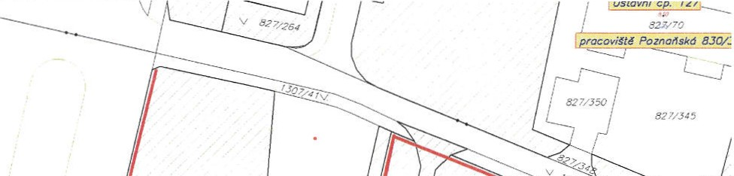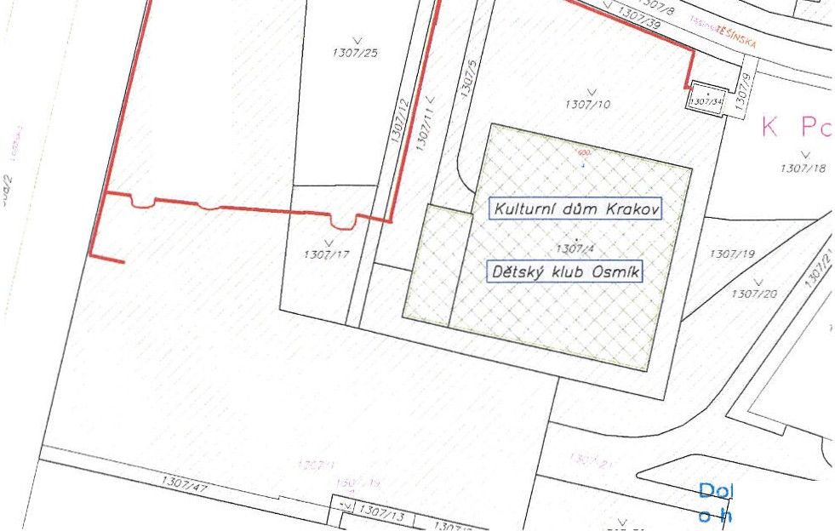v

-........._......."
·-lM v
1307/r

ožkg0v!;J),e § 43 zákona č. 131/2000 Sb., lavn 1 ěstě Praze,
ve zněnl pozdějšlch předpisů
Rozhodnuto organem T.ěstské části:
..l.!..J..j.l.!./....)..f.t./..).T.../....t.. 1f!.1..'.J..1..)...)..I...J.J.;..I.)..J...............
...
9 Datumj ednáni a člslo usnesení:
..f. .t-iiJ< !t ........
..f..J/ !I..... {.

